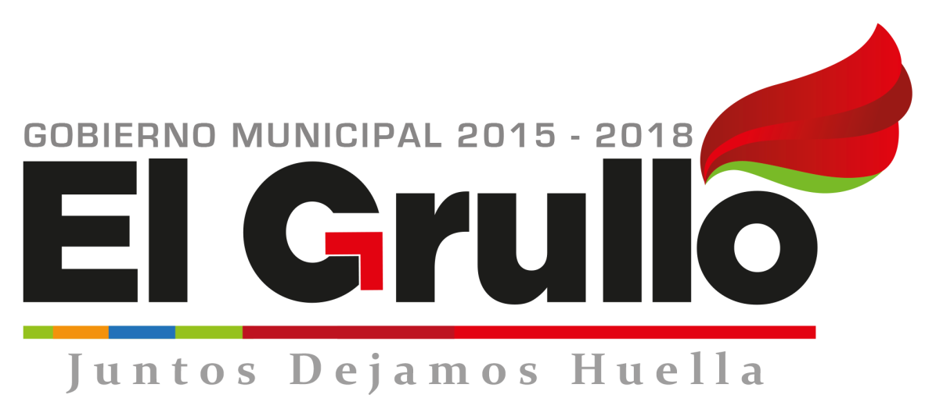

INFORME
MENSUAL DE ACTIVIDADES
Febrero 2018

María Guadalupe Zamora Murillo.
Director de Servicios Públicos Municipales

Departamento | Logros o actividades:
Aseo Público | Reportes atendidos:  Orgánicos: 2  Inorgánicos: 0  Basura: 0  Retirar animales muertos: 0  Nota: Hasta la fecha 16 de Febrero 2018.
Venta de inorgánicos del centro de acopio:
Piezas: 1,064
Kilos: 2,600
Artículos entregados del Programa de Separación de Residuos.
Se entregaron 26 (escobas de plástico, recogedores y trapeador pabilo).
Nota: Hasta la fecha 16 de Febrero 2018.

Parques y Jardines | Servicios de poda en: Colonia maestros, carretera salida a la Localidad de El Aguacate.  Se podo y limpio: periférico y cementerio.  Poda de Canchas en El Grullo: Miravalle, el Centenario, cancha de Beis y cancha el Globo.  Apoyo en dependencias municipales: Hospital Primer Contacto, UNEME, CISAME, CADI,  Apoyo en Escuelas: Niño Artillero, Kínder de las Pilas, Escuela la ETA, Ayuquila.  Apoyos: Casa de Jubilados y Asilo  Poda de Canchas en Localidades: El Aguacate, Ayuquila, Cacalote, Puerta de Barro.  Servicios en las localidades: Jardín de la Puerta de Barro, Jardín de Las Pilas.
Lámparas reparadas: 90
Servicios eléctricos en: Casa de Cultura, Guardería, calle obregón, DOMO y cancha de futbol 7.
Apoyo: Casa de Cultura, Comedor Comunitario y Sagrado Corazón.
Cementerio | Servicios realizados: 29  Constancias: 03  Manifestaciones: 05  Permisos de remodelación: 05  Ventas de espacios: 01  Fosas donadas (personas de escasos recursos: 01
Rastro | Sacrificios.  Bovinos: 83  Porcino: 827
Pintura | Se pintó en: Plaza Comunitaria ubicada en la Casa de la Cultura, Estudio de música Casa de Cultura, postes para el alumbrado público de El Cacalote y árboles de la calle Hidalgo (camellones).
Fontanería | Se dieron servicio en: Cancha de beis, cancha del progreso, rastro, mercado y presidencia municipal.

